**СЫБАЙЛАС ЖЕМҚОРЛЫҚ ТӘУКЕЛДЕРІНІҢ КАРТАСЫ**

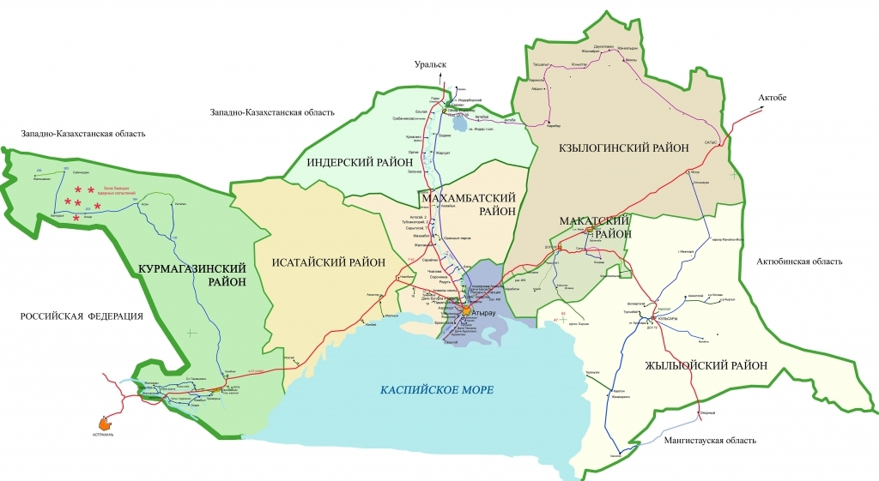

**📊 КОРРУПЦИЯЛЫҚ ТӘУЕКЕЛДЕРДІ БАҒАЛАУ**

**1.1. Несие беру кезіндегі тәуекелдер:**

📉 Клиенттердің төлем қабілеттілігін бағалау кезіндегі манипуляциялар (мысалы, кредиттік рейтингтердің жасанды түрде жоғарылауы).

🏠 Туыстарына немесе байланысы бар тұлғаларға негізсіз жеңілдетілген шарттар беру.

📂 Несие беруден комиссия алу үшін қарыз алушылардың теріс несие тарихын жасыру.

✏️ Тәуекелі жоғары несиелерді мақұлдау үшін қарыз алушылар туралы деректерді бұрмалау.

**1.2. Берешекті өндіріп алу кезіндегі тәуекелдер:**

⚖️ Қарыз алушыларға заңсыз қысым көрсету әдістерін қолдану.

🔄 Жеке мүдделер үшін қарызды қайта құрылымдау шарттарын өзгерту.

💰 Қарыздарды есептен шығару немесе берешекті азайту үшін пара алу.

**1.3. Активтер мен қаржыны басқару кезіндегі тәуекелдер:**

🏦 Қызмет бабын жеке байыту мақсатында пайдалану.

💳 Жалған мәмілелер арқылы компания қаражатын иемдену.

💸 Жеткізушілерден "кері төлемдер" алу үшін шығындарды арттыру.

**1.4. Сатып алу кезіндегі тәуекелдер:**

📑 Тендерсіз аффилиирленген жеткізушілермен келісім-шарттар жасау.

💲 Жеке пайда табу үшін сатып алынатын тауарлар мен қызметтердің құнын көтеру.

📝 Белгілі бір жеткізушілердің жеңісін қамтамасыз ету үшін тендер шарттарын бұрмалау.

**1.5. Кадрлық саясаттағы тәуекелдер:**

👥 Біліктілігі мен тәжірибесін ескермей лауазымға тағайындау.

📌 Кадрларды іріктеу және жоғарылату рәсімдерінің ашық болмауы.

🔗 Тағайындау кезінде мүдделер қақтығысы.

**1.6. Ақпараттық қауіпсіздік тәуекелдері:**

🔐 Құпия ақпаратқа рұқсатсыз қол жеткізу.

🗃️ Бұрмалауларды жасыру үшін деректерді өзгерту.

📊 Клиенттік деректерді үшінші тұлғаларға сату.

📋 **КОРРУПЦИЯЛЫҚ ТӘУЕКЕЛДЕРДІ АЗАЙТУ ШАРАЛАРЫ**

2.1. 📏 Сыбайлас жемқорлыққа мүлдем төзбеушілік саясатын енгізу.

2.2. 📚 Қызметкерлерді комплаенс мәселелері бойынша тұрақты оқыту.

2.3. 🛡️ Ішкі бақылау және аудит жүйесін енгізу.

2.4. 📝 Сатып алу және кадрларды қабылдау рәсімдерінің ашықтығы.

2.5. 💻 Процестерді автоматтандыру үшін сандық шешімдерді пайдалану.

2.6. 📬 Сыбайлас жемқорлық фактілері туралы хабарлау үшін анонимді арналар құру.

**📅 МОНИТОРИНГ ЖӘНЕ БАҚЫЛАУ ЖОСПАРЫ**

3.1. 🔍 Ішкі аудиттерді тұрақты өткізу.

3.2. 🗂️ Жасырын тәуекелдерді анықтау үшін қарыз алушылар туралы деректерді тексеру.

3.3. 💡 Күмәнді операцияларды анықтау үшін қаржылық операцияларды талдау.

3.4. 📊 Антикоррупциялық шаралардың тиімділігін бағалау үшін тәуелсіз аудит және қызметкерлер арасында сауалнамалар өткізу.